Braas Granat 13V Rotbuche Mansard-Doppelwulstziegel

BMI Deutschland BRAAS

Eigenschaften

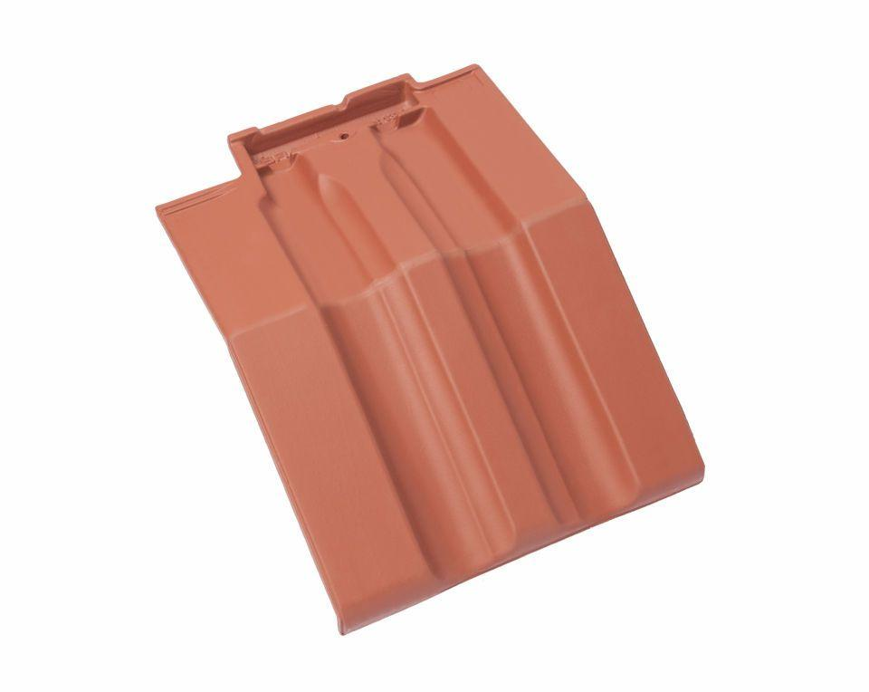

GTIN:

4015506320640

HAN:

08415811

Art Formziegel

Mansard-Doppelwulstziegel

Farbton

dunkelrot

Format

Ganzer Ziegel

Oberfläche

glasiert

Breite (mm)

270,00

Länge (mm)

430,00

Farbtonbezeichnung Hersteller

Rotbuche